***Artículos científicos***

**La especialización profesional: demanda del nuevo entorno laboral global**

***Professional specialization: demand of the new global work environment***

**María Teresa Greta Teresa Trangay**

Universidad Michoacana de San Nicolás de Hidalgo, México

maria.trangay@umich.mx

<https://orcid.org/0000-0002-9054-556X>

**Griselda Sesento García**

Universidad Michoacana de San Nicolás de Hidalgo, México

[griselda.sesento@umich.mx](mailto:griselda.sesento@umich.mx)

https://orcid.org/0009-0004-3289-6654

**Resumen**

Desde el siglo XVIII, la especialización en el entorno laboral se ha convertido en una de las exigencias más demandadas, lo cual se ha acentuado más con la actual revolución tecnológica que busca reconfigurar las formas de organización laboral y de gestión social a través de cambios significativos que impulsen la innovación. Esto requiere no solo conocimientos y prácticas especializados, sino también una formación integral que capacite a los estudiantes para comprender entornos cada vez más complejos. Por eso, el propósito de este estudio fue investigar, a través de una propuesta académica concreta, las preferencias profesionales de los estudiantes de quinto semestre de la licenciatura en Derecho. El objetivo es establecer estrategias operativas que ofrezcan alternativas adecuadas para especializarse en un campo específico de esa área del saber. Para eso, se diseñó un estudio exploratorio y descriptivo para obtener una visión integral de las preferencias de los estudiantes de una universidad pública. Los datos recabados han sido obtenidos de una población homogénea, con igualdad de condiciones, dentro de un contexto educativo particular. Los resultados indican que existe una preferencia por las áreas tradicionales del derecho, lo cual puede deberse, en parte, al desconocimiento de los nuevos saberes y prácticas que están emergiendo en los entornos laborales contemporáneos del derecho.

**Palabras clave:** preespecialización,educación, complejidad, innovación.

**Abtract**

Specialization in the work environment has been part of the demands of the modern world since the 18th century, with the current technological revolution being decisive in reconfiguring the forms of labor organization and social management, leading to substantive changes derived from the need for innovation. Aspect that demands specific knowledge and practices as well as comprehensive training that empowers the student to understand increasingly complex environments. The purpose of this study is to know, according to a specific academic proposal, the preferences of a certain professional option in fifth-semester students of the law degree, in order to establish operational strategies that provide adequate alternatives to specialize in a specific field of law. right. Exploratory and descriptive study aimed at obtaining a global overview of the preferences of students at a public university, through the design of an instrument for data collection and analysis of information from a homogeneous population with equal conditions, immersed in a particular educational context. The data obtained indicate the preference for traditional areas of law, derived from the ignorance of new knowledge and practices of this discipline that are taking shape in contemporary labor contexts.

**Keywords:** Pre specialization, education, complexity, innovation.

**Fecha Recepción:** Enero 2023 **Fecha Aceptación:** Julio 2023

**Introducción**

Desde la última década del siglo pasado, ha sido evidente el debate sobre la reconfiguración del trabajo, impulsada por la denominada *tercera revolución tecnológica*. Esta revolución, como la definió Jeremy Rifkin (2013), se ha caracterizado por un notorio avance en las tecnologías de comunicación, acompañadas por el uso extensivo e inevitable de internet, lo cual ha modificado no solo las formas de organización y gestión social, sino también los modelos económicos, en una carrera constante hacia la búsqueda de fuentes de energía más sostenibles y respetuosas con el medio ambiente. Por eso, hoy en día, el mundo se dirige hacia lo que los expertos llaman la *cuarta revolución tecnológica*, un término acuñado por Klaus Schwab, fundador del Foro Económico Mundial (2014).

Esta cuarta revolución implica la cooperación flexible entre sistemas de fabricación virtuales y físicos a nivel global, por lo que no se limita solo a sistemas inteligentes y conectados, sino que abarca una amplia gama de campos, desde la secuenciación genética hasta la nanotecnología, pasando por las energías renovables y la computación cuántica. Como afirma Schwab (2014), se trata de la fusión de estas tecnologías y su interacción en los dominios físicos, digitales y biológicos, características que la distingue de todas las revoluciones tecnológicas anteriores.

Estas innovaciones —como fábricas inteligentes, gestión en línea, robotización, impresión 3D, industria 4.0, y comunicación virtual— modificarán “la forma en que vivimos, trabajamos y nos relacionamos. En una escala de alcance y complejidad, la transformación será diferente a cualquier cosa que el género humano haya experimentado antes” (Schwab, 2014, p. 10), de ahí que tenga un fuerte impacto en el empleo.

Por ese motivo, la educación ha procurado impulsar algunas propuestas para intentar satisfacer las necesidades de estas transformaciones económicas y tecnológicas, ya que las instituciones educativas desempeñan un papel fundamental en la generación de conocimientos, habilidades, prácticas y pensamiento crítico. Además, fungen como un mecanismo para adaptar a las personas a los entornos laborales cambiantes, influenciados por nuevas fuentes de energía, dinámicas económicas y factores socio-políticos (Rifkin, 2013).

Todo lo anterior obliga a establecer pautas cruciales para la revisión del currículo y la formación profesional en las instituciones universitarias (en este caso específico, la Universidad Michoacana de San Nicolás de Hidalgo), pues se ha demostrado que en la actualidad existen nuevas demandas a las que la educación superior debe adaptarse.

En términos generales, es imperativo trazar estrategias que aborden los cambios en el panorama laboral, proporcionando a los estudiantes competencias, conocimientos y prácticas que les permitan enfrentar estas transformaciones de manera efectiva.

De hecho, en el ámbito específico del derecho, resulta esencial fomentar en los egresados habilidades relacionadas con la informática, la programación y la implementación de medidas de protección de datos y ciberseguridad, pues deben estar preparados para desenvolverse con éxito en los nuevos contextos globales, donde predomina el uso de la tecnología (Téllez, 2016).

**Materiales y métodos**

En una primera etapa, se empleó una metodología documental que facilitó la búsqueda organizada de información relacionada con propuestas curriculares innovadoras en el campo de la licenciatura en Derecho. Asimismo, se investigaron instituciones educativas a nivel nacional e internacional que hubieran actualizado sus planes de estudio en los últimos cinco años, especialmente en el contexto de la creciente necesidad de utilizar tecnologías avanzadas. Para llevar a cabo esta revisión, se consultaron revistas indexadas de acceso público, y se exploraron los principios y marcos legales generados a nivel mundial sobre esta materia.

Esta indagación se sistematizó para identificar las características relativas al contenido y la relevancia de la especialización como un factor determinante en el contexto de las transformaciones impulsadas por el uso de tecnologías. La investigación incluyó un análisis detallado del plan de estudios vigente en la Facultad de Derecho y Ciencias Sociales (FDCS) desde 1981, el cual estuvo en operación hasta el año 2020. El objetivo final fue desarrollar un proyecto de diseño curricular que se alineara con las tendencias contemporáneas en el campo del estudio del derecho.

Como resultado, se propuso un plan de estudios que incorpora ocho preespecializaciones en los últimos cuatro semestres de la licenciatura en Derecho y Ciencias Sociales de la Universidad Michoacana de San Nicolás de Hidalgo (UMSNH) con el propósito de abordar las necesidades del mercado laboral en el estado de Michoacán, pero sin perder de vista la perspectiva global y los contextos nacionales e internacionales en el ámbito jurídico.

Para recabar la información sobre las preferencias de los estudiantes en cuanto a las diferentes preespecializaciones propuestas, se aplicó un estudio exploratorio descriptivo (Hernández Sampieri *et al*., 2010). Este enfoque permitió recopilar opiniones de los estudiantes y entender sus preferencias en relación con la estructura del plan de estudios, particularmente en los últimos cuatro semestres. El estudio se enfocó en investigar aspectos específicos de un conjunto de datos cuya información se consideró representativa para mostrar adecuadamente las características de la población estudiada.

El diseño metodológico empleado consistió en una serie de estrategias que incluyeron la difusión, la elaboración de un cuestionario, la aplicación de este instrumento a la población objetivo, y finalmente, la obtención y el análisis de los resultados para la configuración de las líneas de implementación de las ocho preespecializaciones propuestas para los últimos cuatro semestres de la licenciatura en Derecho y Ciencias Sociales de la UMSNH.

* Difusión: Para la estrategia de difusión, se utilizó la malla curricular propuesta para los últimos cuatro semestres de la licenciatura en Derecho. Esta malla se diseñó en un formato de gran tamaño y se ubicó en diversos espacios físicos dentro de la dependencia académica, así como en plataformas de redes sociales como Facebook. Además, se incorporó un código QR que proporcionaba información detallada sobre el contenido de cada preespecialización y las oportunidades laborales asociadas a cada opción. El objetivo principal de esta difusión era asegurar que la decisión de los estudiantes estuviera basada en información completa y relevante.
* Instrumento: Se desarrolló un cuestionario utilizando el formato de Google Forms, que incluyó cuatro preguntas introductorias sobre el contexto y ocho ítems relacionados con cada preespecialización. Los estudiantes evaluaron su preferencia por cada una de las ocho opciones en una escala tipo Likert, en la que indicaron su orden de importancia. Las ocho opciones de preespecialización fueron las siguientes: a) lógica jurídica y argumentación; b) administración; c) derechos humanos; d) derecho electoral; e) derecho privado y corporativo; f) derecho penal y criminalística; g) derechos económicos, sociales, culturales y ambientales, y h) derecho social.
* Aplicación: El cuestionario se administró a una población de estudiantes activos inscritos en diversas modalidades educativas, lo que constituyó un universo de 868 estudiantes. De estos, 440 estudiantes completaron el cuestionario. La selección de la muestra se llevó a cabo mediante un método de muestreo aleatorio simple (Ochoa, 8 de abril de 2015), que se realizó de manera totalmente al azar. Es importante destacar que los datos que conforman la muestra no están relacionados entre sí y presentan características propias de una variable aleatoria simple (Hernández Sampieri *et al*., 2013).

**Resultados**

Las siguientes figuras presentan el porcentaje de preferencia por cada una de las preespecializaciones entre los estudiantes del 6.º semestre de la FDCS de la UMSNH, las cuales serán elegidas individualmente para cursar durante los últimos cuatro semestres de sus estudios.

**Figura 1.** Información general

Fuente: Elaboración propia

La figura anterior muestra que el 17.9 % de los estudiantes son irregulares, es decir, deben aprobar una o más asignaturas de semestres anteriores.

**Figura 2.** Modalidad en que cursa sus estudios

Fuente: Elaboración propia

La mayor parte de los estudiantes que cursan la licenciatura en Derecho y Ciencias Sociales en la Universidad Michoacana de San Nicolás de Hidalgo lo hace en la modalidad escolarizada, lo que significa que asisten a las aulas de lunes a viernes, en turnos matutino o vespertino. No obstante, el porcentaje de estudiantes inscritos en otras modalidades es significativo, pues representa casi el 30 %, lo que implica la necesidad de concretar acciones que les permitan, con criterios diferentes de operación, cursar una preespecialización de su preferencia.

**Por preespecialización**

En las siguientes figuras se refleja el número total de estudiantes que participaron en el estudio, así como el porcentaje que optaría por cada una de las ocho opciones incorporadas en los cuatro últimos semestres de la licenciatura. Los resultados particulares son los siguientes:

**Figura 3.** Porcentaje de preferencia preespecialización Lógica Jurídica

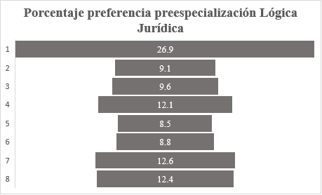

Fuente: Elaboración propia

**Figura 4.** Preespecialización Derecho Administrativo

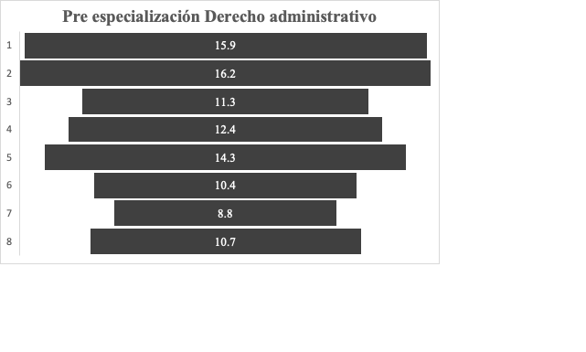

Fuente: Elaboración propia

**Figura 5.** Derechos Humanos

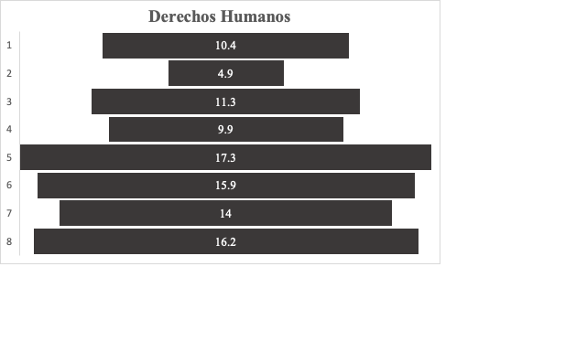

Fuente: Elaboración propia

**Figura 6.** Derecho Electoral

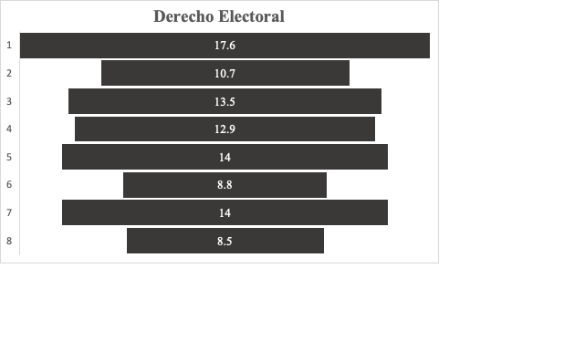

Fuente: Elaboración propia

**Figura 7.** Derecho Privado Corporativo

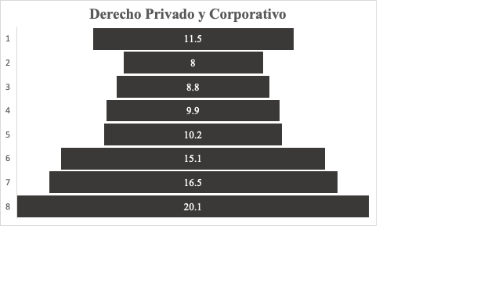

Fuente: Elaboración propia

**Figura 8.** Derecho Penal y Criminalística

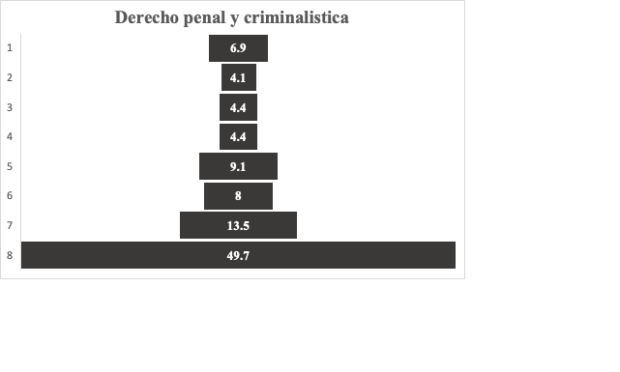

Fuente: Elaboración propia

**Figura 9.** Derechos Económicos, Sociales y Cultuales

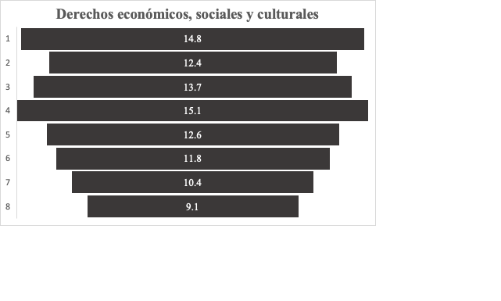

Fuente: Elaboración propia

**Figura 10.** Derecho Social

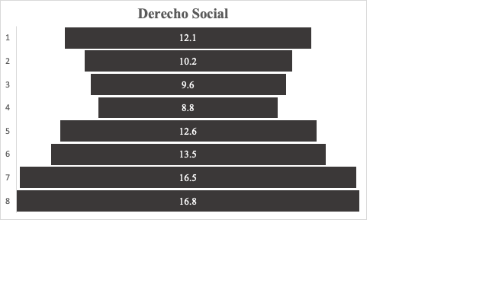

Fuente: Elaboración propia

**Preferencia global**

La figura 11 presenta los resultados globales, los cuales se utilizaron para establecer los criterios principales para la apertura de secciones o grupos escolares destinados a cursar las preespecializaciones. Esto se hace con el propósito de satisfacer de manera adecuada la demanda de 845 estudiantes que están cursando el 6.º semestre de la licenciatura en Derecho. A partir de los semestres 7.º, 8.º, 9.º y 10.º, estos estudiantes no solo cursarán asignaturas del tronco común de la carrera de derecho, sino que también se especializarán en un área específica del campo laboral que les proporcionará las capacidades necesarias para su futura carrera profesional.

**Figura 11.** Preferencias preespecializaciones

Fuente: Elaboración propia

Como se puede apreciar en la figura anterior, la mayoría de los estudiantes muestran una preferencia evidente por los estudios de penal y criminalística, lo que refleja un interés notorio en una rama considerada tradicional dentro del campo del derecho. La segunda categoría de preferencia es el derecho privado y corporativo, especialidad orientada hacia la atención primordial de empresas y corporaciones mercantiles. En tercer lugar, se encuentra el derecho social, que abarca temas relacionados con el trabajo, la educación, la salud y todas las áreas que buscan el bienestar general de la población.

Por otro lado, lógica y argumentación jurídica, administración, derecho electoral y derechos económicos, sociales y culturales obtuvieron porcentajes similares. Aunque no son las más demandadas, posiblemente debido al desconocimiento de su contenido, se habilitarán como opciones para brindar a todos los estudiantes la oportunidad de cursar una preespecialización que represente una alternativa para su futura carrera profesional, de acuerdo con la demanda global que los derechos emergentes representan en la actualidad.

**Discusión**

Desde la primera revolución industrial, el hombre moderno en Occidente se ha visto obligado a adaptarse a cambios vertiginosos impulsados por la máquina de vapor, la energía eléctrica y, en general, la incorporación de la ciencia en la producción, a través de campos como la química o la biología. Todo esto ocasionó cambios sociales muy importantes, como el paso de unas relaciones feudales a un mundo mercantil, comercial e industrial que transformaron profundamente los ámbitos familiar y laboral (Iglesias, 2020).

**Especialización y competencia laboral**

En la actualidad se evidencia que, como producto del crecimiento exponencial de la información sobre diversas áreas y disciplinas, cada vez se va consolidando una tendencia hacia la generalización del conocimiento. Sin embargo, también se reconoce que es prácticamente imposible para los profesionales —en este caso, los abogados— dominar en profundidad todas las ramas que abarca esta disciplina. Por lo tanto, es necesario incluir en su formación un conocimiento general, comúnmente conocido como *tronco común*, y combinarlo con especializaciones en áreas específicas que les permitan ejercer con mayor destreza en un ámbito particular. Estas especializaciones también implican una actualización continua, ya que las leyes están en constante evolución para abordar nuevas situaciones sociopolíticas y socioeconómicas.

Una especialización, por supuesto, no solo amplía el conocimiento de un abogado en una rama específica, sino que también le brinda valiosas oportunidades para su ejercicio profesional. Comprender las últimas tendencias de un sector en particular sin duda contribuye a mejorar la eficacia y eficiencia del abogado al abordar diversas situaciones, pues al especializarse en una función específica, se convierte en un experto en esa área de su profesión, lo que le permite desempeñarse con maestría en sus responsabilidades (Panaia, 2020).

**Las preespecializaciones como parte de la formación del abogado en la Facultad de Derecho y Ciencias Sociales**

En el año 2020, la Facultad de Derecho y Ciencias Sociales de la Universidad Michoacana de San Nicolás de Hidalgo (UMSNH) implementó una estrategia para modernizar su plan de estudios. Esta transformación, que incluye a las diferentes modalidades educativas de la facultad (escolarizada, abierta y a distancia), busca adaptar el currículo a las necesidades sociales y a los desafíos contemporáneos que enfrenta la formación de abogados en un mundo globalizado e interconectado (McCarthur Foundation, 2018).

Como parte de esta renovación, se ha introducido el concepto de *preespecializaciones* en los últimos cuatro semestres del plan de estudios. Estas preespecializaciones tienen como objetivo proporcionar a los estudiantes, además de una formación general en derecho, conocimientos específicos, prácticas y competencias relacionadas con áreas particulares de esta disciplina. Esta innovación se inscribe en la transición del plan de estudios de un formato anual de cinco años a uno semestral de diez semestres, con asignación de créditos para completar la carrera de abogado.

La reforma del plan de estudios garantiza que los estudiantes reciban una educación actualizada y flexible, vinculada con diversos sectores y orientada hacia el desarrollo de competencias específicas y pensamiento crítico. Además, fomenta un sólido compromiso social y ético en los futuros profesionales del derecho. El objetivo es procurar que en la formación del futuro licenciado en derecho converjan “las teorías más actuales, las técnicas del análisis y la reflexión jurídica que se están implementando en los desarrollos educativos más importantes del país y del extranjero, así como las herramientas pedagógicas más adecuadas al proceso de aprendizaje” (UMSNH-FDCS, 2020, p. 2).

Entre los aspectos que han influido significativamente en el planteamiento del actual plan de estudios de la Facultad de Derecho y Ciencias Sociales de la UMSNH, se encuentran los siguientes: la importancia que actualmente tienen la defensa de los derechos humanos; los cambios en la manera como el ser humano se comunica a través de la incursión de internet en distintos ámbitos de las vida social y productiva; las nuevas formas de energía; los esquemas diferentes para la solución de controversias en la justicia mexicana; el derecho electoral; las transformaciones en la aplicabilidad del derecho laboral; la importancia de la protección de los derechos económicos, sociales, culturales y ambientales; el derecho migratorio; la protección de datos; la importancia de salvaguardar los derechos de niñas, niños y adolescentes, y de los grupos vulnerables, y el juzgar con perspectiva de género, entre otros.

De igual forma, en respuesta a las recomendaciones de organismos de acreditación en educación superior, particularmente en el campo del derecho, se han implementado ajustes y propuestas destinadas a fortalecer nuestra facultad. El propósito ha sido posicionar nuestros programas de estudio en el campo del derecho a la vanguardia de las transformaciones que exige el mundo contemporáneo.

Asimismo, otro aspecto esencial que se ha tenido en cuenta en el diseño del actual plan de estudios es el perfil de los estudiantes al ingresar y al egresar de la carrera. Estos aspectos cimentan la relevancia de incorporar las preespecializaciones como una parte integral de la formación de los estudiantes de derecho. En términos generales, se espera que todo aspirante a cursar esta licenciatura posea habilidades como el razonamiento crítico, la reflexión y el análisis, así como un dominio competente del español, tanto en el ámbito oral como escrito. También se espera que tengan hábitos de estudio sólidos y la capacidad de comprender textos complejos. Además, es importante que cuenten con nociones generales sobre el funcionamiento del Estado y sus áreas de competencia (UMSNH-FDCS, 2020).

No obstante, lo que realmente destaca en esta perspectiva es la relación directa con el perfil de egreso delineado, el cual se enfatiza en la importancia de que los egresados de la Facultad de Derecho y Ciencias Sociales de la UMSNH adquieran un sólido fundamento teórico que puedan aplicar de manera efectiva en casos legales concretos. Esto implica la comprensión profunda de las normas y principios tanto del sistema jurídico nacional como internacional, con una particular atención a la interpretación de los Derechos Humanos tal como se establecen en la Constitución Política de los Estados Unidos Mexicanos y en los tratados internacionales. Además, se espera que puedan “emplear los principios del derecho (…), intervenir jurídica y técnicamente en las diferentes instancias administrativas, legislativas y judiciales —con pleno conocimiento— personalidad y representación legal” (UMSNH-FDCS, 2020, p. 18).

Por otra parte, cabe mencionar si bien el nuevo plan de estudios de la Facultad de Derecho y Ciencias Sociales se ha empezado a implementar de manera gradual, uno de los principales retos ha sido la incorporación de las preespecializaciones. En otras palabras, dado que estas áreas se desarrollan a lo largo de cuatro semestres, y considerando la importancia de brindar a los estudiantes la oportunidad de elegir una especialización acorde a sus intereses, la implementación de esta última fase del plan de estudios ha requerido una atención particular.

Por lo tanto, resulta fundamental establecer estrategias metodológicas que faciliten la incorporación eficaz y eficiente de las ocho preespecializaciones, otorgando prioridad a la opinión de los estudiantes en la elección de su área de especialización. Esta elección reviste una gran importancia, ya que influye de manera significativa en su futuro profesional. Además de obtener la cédula profesional que los acredita como profesionales del derecho, la preespecialización les permite profundizar en un campo específico y, si así lo desean, convertirse en expertos en ese ámbito, lo que les brinda mejores perspectivas en su carrera.

**Conclusiones**

Las tendencias actuales en educación superior exigen que los profesionales adquieran conocimientos globales para comprender su entorno social y productivo. Al mismo tiempo, se les demanda dominar elementos específicos de su campo debido a la constante generación de información y la necesidad de especialización para un desempeño profesional efectivo.

En este contexto, y en respuesta a los desafíos contemporáneos, la Facultad de Derecho y Ciencias Sociales ha rediseñado su plan de estudios en el que se plantea la preespecialización como un medio para permitir a los estudiantes profundizar en áreas específicas del derecho y mejorar su preparación profesional.

En este sentido, este estudio tuvo como propósito conocer las preferencias de los estudiantes que consideran iniciar una preespecialización en su trayectoria académica. Sin embargo, los resultados muestran una clara inclinación de los estudiantes hacia áreas más tradicionales del ejercicio del derecho, como el derecho penal y la criminalística.

Estos resultados sugieren que esta preferencia puede deberse a un desconocimiento de las nuevas tendencias en la práctica del derecho. Por lo tanto, es necesario que la Facultad de Derecho y Ciencias Sociales intensifique la información sobre los temas que abordan los derechos emergentes a nivel nacional y global. Además, si bien la preespecialización se presenta como una vía para una inserción laboral más inmediata, es importante fomentar estudios de posgrado que consoliden de manera más sólida los conocimientos adquiridos al finalizar la licenciatura.

**Futuras líneas de investigación**

* Realizar un estudio que permita profundizar sobre las tendencias contemporáneas para el ejercicio profesional del abogado.
* Establecer estrategias que favorezcan el conocimiento de ramas del derecho emergentes para que sean optadas como preespecializaciones por parte de los estudiantes.
* Desarrollar un estudio a través del cual se propongan las líneas que den continuidad a las preespecializaciones de los estudiantes de licenciatura, lo cual permitirá garantizar su continuidad en estudios de posgrado.
* Diseñar el esquema operativo idóneo para que los estudiantes conozcan en profundidad la importancia, alcance y materia de los contenidos que se incorporan en las diferentes preespecializaciones de la licenciatura en Derecho y Ciencias Sociales.

**Agradecimientos**

A la Universidad Michoacana de San Nicolás de Hidalgo, y en particular a la Facultad de Derecho y Ciencias Sociales por permitir el desarrollo del presente estudio, así como a los estudiantes por su invaluable colaboración.

**Referencias**

Hernández Sampieri, R., Fernández, C. y Baptista, P. (2010). *Metodología de la investigación.* McGraw Hill.

Iglesias, S. (2020). La sociedad civil y su devenir. UMSNH-Morevallado.

McCarthur Foundation (2018). *La nueva justicia penal en México. Avances palpables y retos persistentes.* World Justice Project México. https://worldjusticeproject.mx/wp-content/uploads/2018/06/wjp_nueva_justica_penal_MX.pdf

Ochoa, C. (8 de abril de 2015). Muestreo probabilístico: muestreo aleatorio simple*. Netquest.* <https://www.netquest.com/blog/muestreo-probabi> listico-muestreo-aleatorio-simple

Panaia, M. (coord.) (2020). *Asalarización y profesionalización: el difícil equilibrio entre la autonomía y la estabilidad*.  Miño y Dávila.

Rifkin, J. (2013).*The Third Industrial Revolution: How Lateral Power Is Transforming Energy, the Economy, and the World*. St. Martin's Publishing Group.

Schwab, K. (2017). *The Fourth Industrial Revolution*. Crown.

Téllez, E. (coord.) (2016). *Derecho y TIC: vertientes actuales*.  Universidad Nacional Autónoma de México, Instituto de Investigaciones Jurídicas.

Universidad Michoacana de San Nicolás de Hidalgo-FDCS (2020). *Proyecto de reforma al programa académico de los estudios de la licenciatura en Derecho.* Mimeo.